**МИНИСТЕРСТВО ЦИФРОВОГО РАЗВИТИЯ, СВЯЗИ И МАССОВЫХ КОММУНИКАЦИЙ РОССИЙСКОЙ ФЕДЕРАЦИИ**

Ордена Трудового Красного Знамени федеральное государственное

бюджетное образовательное учреждение высшего образования

«Московский технический университет связи и информатики»

(МТУСИ)

Кафедра «КИС»

Отчет по 2 лабораторной работе

По предмету: «Основы Программирования в Корпоративных информационных системах»

|  |  |
| --- | --- |
| Выполнил: | студент группы  БВТ2205 Жаров В.И. |
| Проверил: | Игнатов Д.В. |

Задание с массивами:

1. Сформировать массив из 15 целых чисел, выбранных случайным образом из интервала [-10, 30]. Найти среднее арифметическое положительных элементов.

2. В массиве хранятся оценки по математике студентов 102 группы. С помощью генератора случайных чисел заполнить массив целыми значениями, лежащими в диапазоне от 2 до 5 включительно. Найти среднюю оценку в группе.

3. В массиве хранится возраст 15 человек. С помощью датчика случайных чисел заполнить массив целыми значениями, лежащими в диапазоне от 16 до 30 включительно. Найти количество человек моложе 25 лет.

4. В массиве из 2n чисел найти сумму квадратов элементов с четными индексами и сумму кубов элементов с нечетными индексами.

5. В массиве хранятся сведения об общей стоимости товаров, проданных фирмой за каждый день марта. Определить дни, в которые стоимость проданных товаров превысила среднюю ежедневную сумму продаж.

6. В одномерном массиве хранится информация о коммунальных платежах каждой из семей 20-квартирного дома за месяц. Определить: а) общую сумму платежей; б) номера квартир, которые не оплатили коммунальные услуги; в) номера квартир, платежи которых превысили заданное значение.

7. В одномерном массиве хранится информация о ценах на 20 видов товаров.

Определить: а) цену самого дешевого товара и его порядковый номер; б) цену самого дорогого товара и его порядковый номер; в) номера товаров, цена которых превышает среднее значение.

8. В одномерном массиве хранится информация об отчислениях на благотворительность каждой из 15 фирм. Определить: а) общую сумму отчислений; б) номера фирм, которые перечислили сумму выше средней; в) номера фирм, перечисливших минимальную сумму.

9. Задан массив А из 18 элементов. Сформировать новый массив В из 17 элементов, элементы которого определяются по формуле B[i]=(А[i]-А[i+1])^2. Найти сумму четных элементов массива B.

Задание со структурами:

1. Создать структуру, содержащую информацию о товарах и их ценах. В структуре должно быть не менее 10 позиций. Вывести информацию в формате ключ-значение.

2. Создать структуру, содержащую информацию о влажности воздуха и днях недели. Вывести информацию в формате ключ-значение.

3. Создать структуру, содержащую информацию о сотрудниках и их днях рождениях. Сотрудников должно быть не менее 10. Вывести информацию в формате ключ-значение. Реализовать проверку на наличие ключей в структуре.

Ход работы:

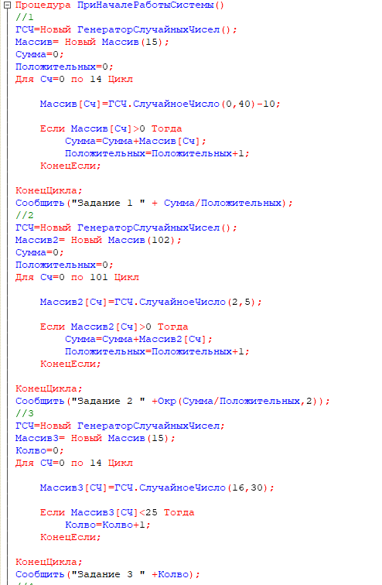

Рис. 1 скриншот с кодом

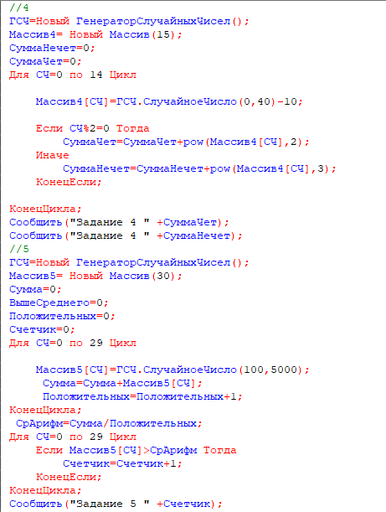

Рис. 2 скриншот с кодом

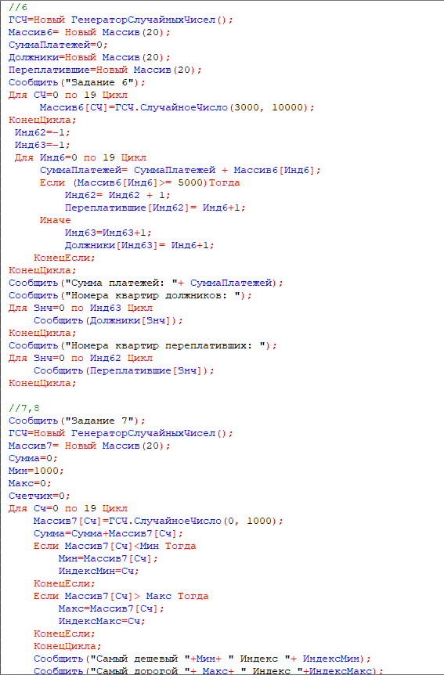

Рис. 3 скриншот с кодом

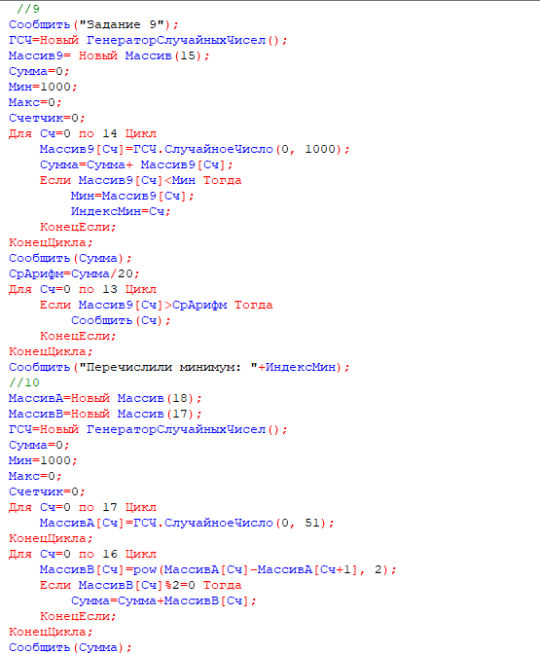

Рис. 4 скриншот с кодом

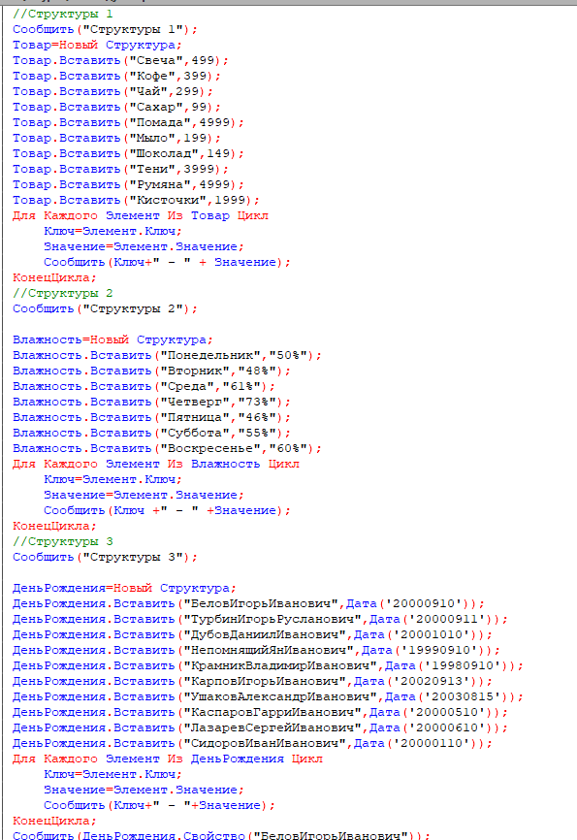

Рис. 5 скриншот с кодом

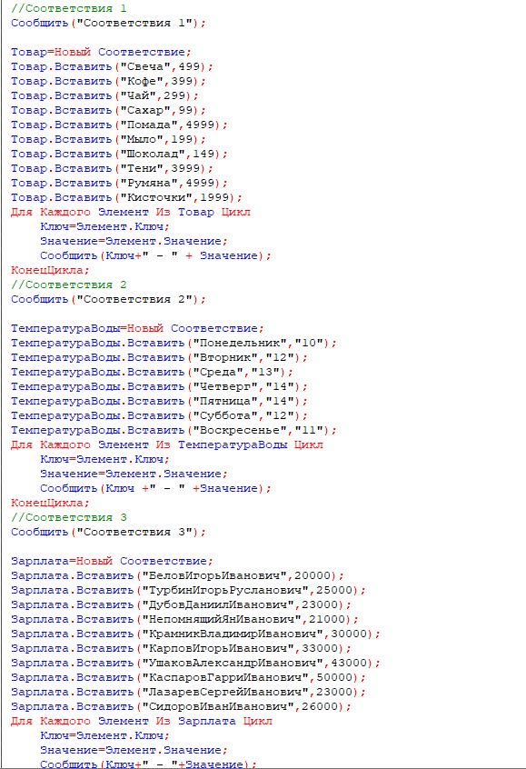

Рис. 6 скриншот с кодом

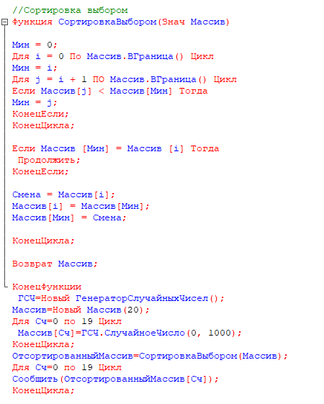

Рис. 7 скриншот с кодом

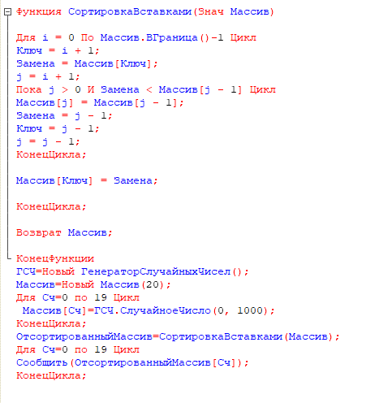

Рис. 8 скриншот с кодом

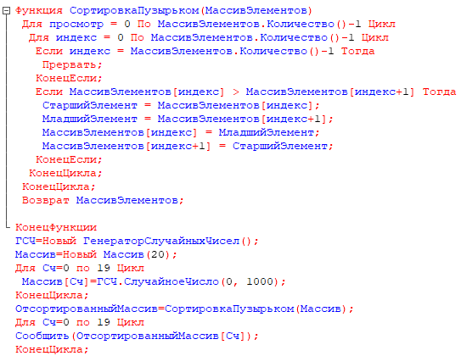

Рис. 9 скриншот с кодом

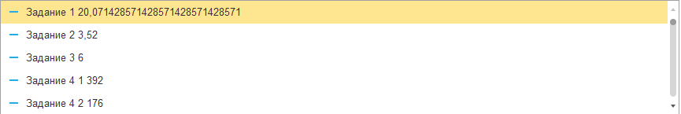

Рис. 10 результаты работы

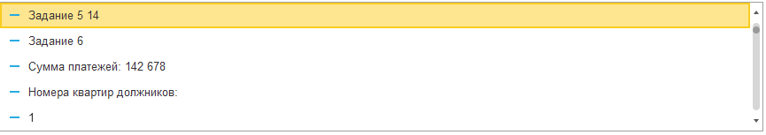

Рис. 11 результаты работы

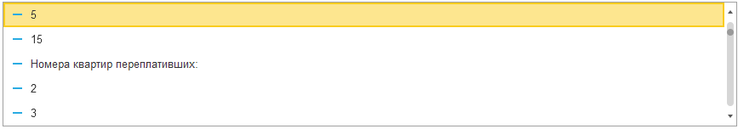

Рис. 12 результаты работы

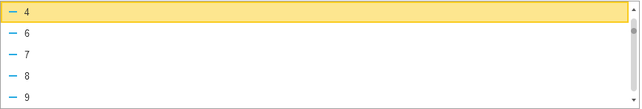

Рис. 13 результаты работы

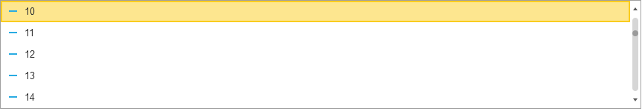

Рис. 14 результаты работы

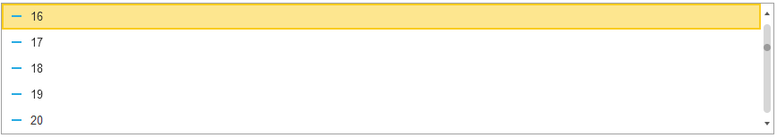

Рис. 15 результаты работы

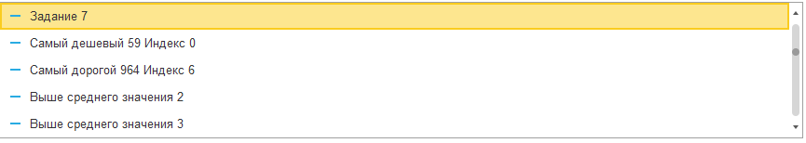

Рис. 16 результаты работы

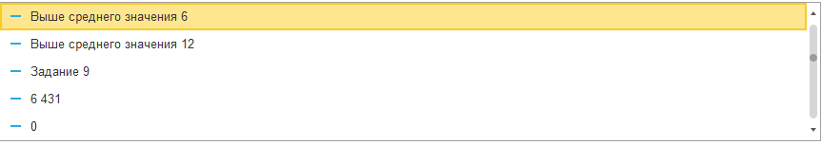

Рис. 17 результаты работы

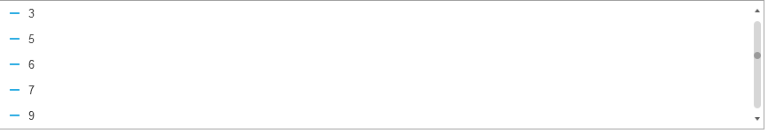

Рис. 18 результаты работы

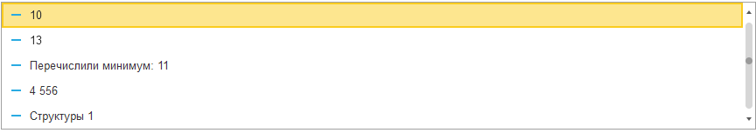

Рис. 19 результаты работы

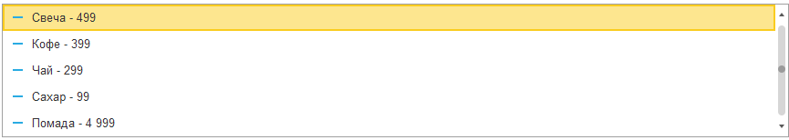

Рис. 20 результаты работы

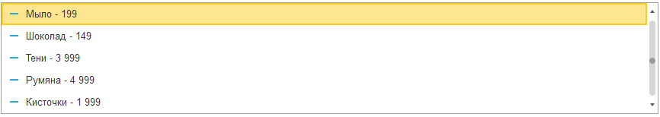

Рис. 21 результаты работы

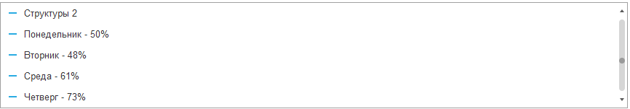

Рис. 22 результаты работы

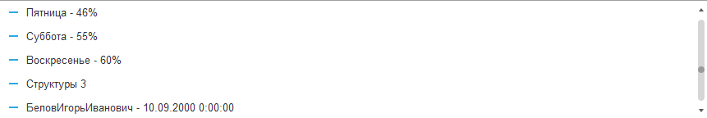

Рис. 23 результаты работы

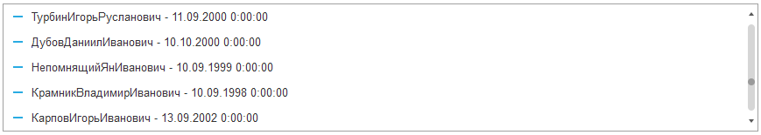

Рис. 24 результаты работы

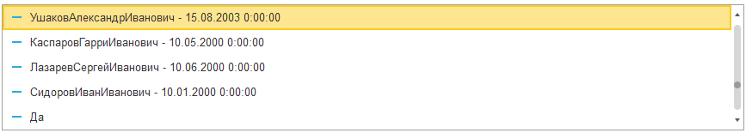

Рис. 25 результаты работы

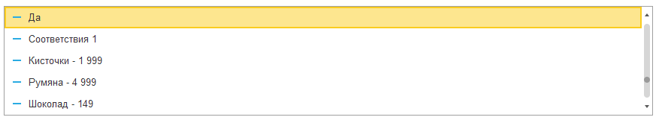

Рис. 26 результаты работы

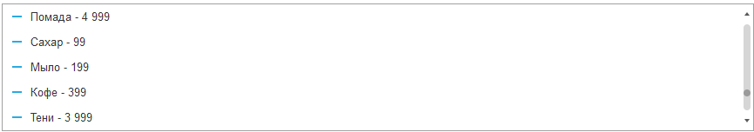

Рис. 27 результаты работы

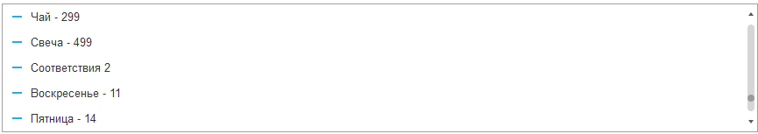

Рис. 28 результаты работы

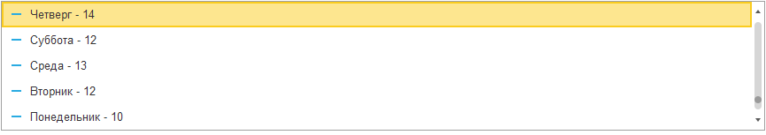

Рис. 29 результаты работы

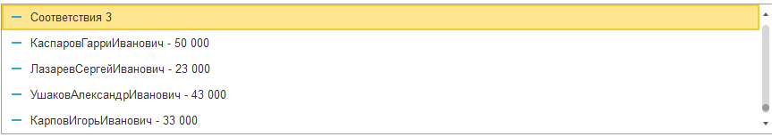

Рис. 30 результаты работы

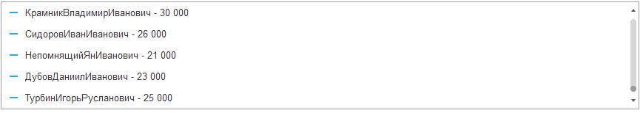

Рис. 31 результаты работы

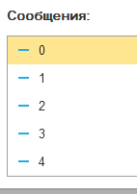

Рис. 32 результаты работы сортировки вставками

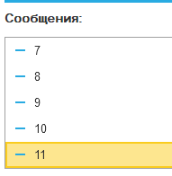

Рис. 33 результаты работы сортировки выбором

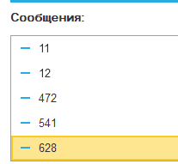

Рис. 34 результаты работы сортировки пузырьком

Результаты работы в текстовом варианте:

Задание 1 20,071428571428571428571428571

Задание 2 3,52

Задание 3 6

Задание 4 1 392

Задание 4 2 176

Задание 5 14

Задание 6

Сумма платежей: 142 678

Номера квартир должников:

1

5

15

Номера квартир переплативших:

2

3

4

6

7

8

9

10

11

12

13

14

16

17

18

19

20

Задание 7

Самый дешевый 59 Индекс 0

Самый дорогой 964 Индекс 6

Выше среднего значения 2

Выше среднего значения 3

Выше среднего значения 6

Выше среднего значения 12

Задание 9

6 431

0

3

5

6

7

9

10

13

Перечислили минимум: 11

4 556

Структуры 1

Свеча - 499

Кофе - 399

Чай - 299

Сахар - 99

Помада - 4 999

Мыло - 199

Шоколад - 149

Тени - 3 999

Румяна - 4 999

Кисточки - 1 999

Структуры 2

Понедельник - 50%

Вторник - 48%

Среда - 61%

Четверг - 73%

Пятница - 46%

Суббота - 55%

Воскресенье - 60%

Структуры 3

БеловИгорьИванович - 10.09.2000 0:00:00

ТурбинИгорьРусланович - 11.09.2000 0:00:00

ДубовДаниилИванович - 10.10.2000 0:00:00

НепомнящийЯнИванович - 10.09.1999 0:00:00

КрамникВладимирИванович - 10.09.1998 0:00:00

КарповИгорьИванович - 13.09.2002 0:00:00

УшаковАлександрИванович - 15.08.2003 0:00:00

КаспаровГарриИванович - 10.05.2000 0:00:00

ЛазаревСергейИванович - 10.06.2000 0:00:00

СидоровИванИванович - 10.01.2000 0:00:00

Да

Да

Соответствия 1

Кисточки - 1 999

Румяна - 4 999

Шоколад - 149

Помада - 4 999

Сахар - 99

Мыло – 199

Кофе - 399

Тени - 3 999

Чай - 299

Свеча - 499

Соответствия 2

Воскресенье - 11

Пятница - 14

Четверг - 14

Суббота - 12

Среда – 13

Вторник - 12

Понедельник - 10

Соответствия 3

КаспаровГарриИванович - 50 000

ЛазаревСергейИванович - 23 000

УшаковАлександрИванович - 43 000

КарповИгорьИванович - 33 000

КрамникВладимирИванович - 30 000

СидоровИванИванович - 26 000

НепомнящийЯнИванович - 21 000

ДубовДаниилИванович - 23 000

ТурбинИгорьРусланович - 25 000

БеловИгорьИванович - 20 000